ESCUELA NORMAL DE EDUCACIÓN PREESCOLAR

*Ciclo escolar 2021-2022*

**OBSERVACIÓN Y ANÁLISIS DE PRÁCTICAS Y CONTEXTOS ESCOLARES**

*Eduarda Maldonado Martínez*

**UNIDAD 1**

**Evidencia de la unidad**

***Crónica***

COMPETENCIAS DEL CURSO

* Utiliza los recursos metodológicos y técnicos de la investigación para explicar, comprender situaciones educativas y mejorar su docencia.
* Orienta su actuación profesional con sentido ético-valoral y asume los diversos principios y reglas que aseguran una mejor convivencia institucional y social, en beneficio de los alumnos y de la comunidad escolar.

***COMPETENCIAS DE LA UNIDAD***

* Integra recursos de la investigación educativa para enriquecer su práctica profesional, expresando su interés por el conocimiento, la ciencia y la mejora de la educación.
* Actúa de manera ética ante la diversidad de situaciones que se presentan en la práctica profesional.

**1C**

**GUTIERREZ CISNEROS GABRIELA BERENICE #6**

**ESPARZA SANCHEZ CAROLINA #4**

**GONZALEZ GONZALEZ BRICIA FERNANDA #5**

**Saltillo, Coahuila, 10/03/2022**

**INICIO**

Desde el inicio del semestre, dentro de la institución, el día 14 de febrero, en la clase de *Observación y Análisis de Prácticas y Contextos Escolares* se nos dio a conocer el encuadre como es de costumbre en el inicio de semestre de cada materia, la maestra al dar el encuadre menciona que en este semestre nos tocó ir a nuestras primeras prácticas que son de observación y ayudantía, la docente dijo que serían los días 2, 3 y 4 de marzo del 2022, al igual que dio a conocer propósitos de curso, competencias, etc.; en el mismo encuadre nos dio una breve explicación sobre la evidencia de cada unidad del curso, mencionó el trabajo que tocaría en esta unidad la cual fue, una crónica, de este modo la docente encargó la tarea de investigar que es una crónica y sus características para tener un poco de introducción a lo haríamos en un futuro como evidencia. En la mañana del lunes 21 de febrero dentro de la institución, en la segunda sesión de clases, se nos había avisado de lo que se haría al momento de llegar a la jornada de observación del jardín de niños al que te tocaba asistir; desde semanas antes, los docentes nos estaban preparando para lograr desarrollar estrategias de observación viable para nosotras, nos dieron un apoyo, al mostrarnos los indicadores que podíamos utilizar en nuestra práctica, al mismo modo explicando cada uno de ellos.

En relación con el curso de Observación y Análisis de Prácticas y Contextos Escolares la docente presentó todos los indicadores, preguntas y encuestas que realizaríamos en nuestra jornada de observación para tener una experiencia y observación completa de los diferentes aspectos del jardín niños, es así que, la maestra comienza mostrando una tabla donde ahí contestaríamos según el contexto interno y externo del jardín de niños, al que iríamos, después nos proporcionó algunos indicadores para que nosotras formuláramos preguntas para cada uno de los indicadores dados. La maestra explicó que la tabla se contestaria con la observación y las preguntas que hicimos por cada indicador, para ser exactas eran 7 indicadores y realizamos 3 preguntas por cada uno, serían dirigidas para la docente, directora y padres de familia, para esto la maestra de nuestro curso menciona que para la directora debíamos cuestionar cosas que sean relacionadas con el trabajo de la directora y organización del curso, del mismo modo que a los padres, pues se modificarían un poco las preguntas para adaptarlas a las personas entrevistadas, al momento de hacer las preguntas de los padres, tendríamos que entrevistarlos por medio de un formulario para tener control de todos los papas de los niños.

Al centrarnos en el contenido de cada uno de los indicadores para la jornada de observación, nos percatamos de lo que se podrían presentar algunos conflictos al realizar la entrevista a la educadora, conforme a los indicadores presentado en clase, la razón del primer conflicto de mi equipo, fue reconocer que algunos de los puntos a observar eran bastante parecidos entre sí, y el rescatar preguntas de cada uno sería difícil al considerar que no tenían mucha diferencia, un segundo reto era el pensar en preguntas adecuadas para la educadora, en no poder entrometerse demasiado en algún asunto de la misma docente o el mismo jardín, toda pregunta debía ser equilibrada, concreta y coherente, la diferencia de este conflicto y el otro conflicto inicial fue la resolución de estos. También otra dificultad que presentamos fue el modo de interpretación de los diferentes indicadores pues algunas palabras las desconocíamos, de modo que la solución fue la investigación, por ejemplo, uno de las palabras investigadas fue los rituales escolares, pues sonaba un poco raro, pero gracias a la explicación de la docente e internet sabemos que este concepto es una de las contribuciones más importantes de la antropología. Permite examinar la naturaleza los procesos de socialización tanto formales como informales, en particular la dimensión de formas simbólicas para dotar de nuevos significados al espacio público. (Vain, 1986)

Gracias a lo aprendido en el curso del semestre anterior de Herramientas para la Observación y Análisis de la Práctica, pudimos generar de una manera más idónea y oportuna una serie de preguntas que pudieran ser resueltas de manera más específica y con la misión de una respuesta más concentrada en los datos e información que la docente a responder pueda contestar.

Toda la última semana del mes de febrero se estuvo trabajando de manera en que todas las que nos fuéramos a presentar en un jardín de niños se sintiera preparada y lista para comenzar una jornada de observación gratificante para nuestro aprendizaje y poder tener un primer contacto satisfactorio. En una clase llegó el momento de que nos dijera en que jardín de niños iríamos a observar, lo que pasó en resumen fue que nos dieron un jardín y lo violentaron, nos asignaron otro y fue lo mismo, pero luego la tercera vez que nos asignaron un jardín, el grupo se dividió en 3 jardines diferentes para que todas las estudiantes tuvieran un espacio para observar y ver diferentes contextos, a mi equipo nos tocó ir al jardín José clemente Orozco, con la maestra Martha Biridiana Mata Valdés, que daba un multigrado, de 2do y 3er año.

Poco a poco se fueron aclarando dudas de cómo realizar la entrevista, no tanto por no saber hacerla de una forma apropiada, sino por la organización, porque, para aplicar la entrevista teníamos que buscar tiempo para anotar, preguntar y recibir una respuesta, al ser tantos indicadores que llevar del jardín al salón de clases era abrumador y corríamos con el miedo de no conseguir por completo algún indicador; cabe resaltar que, por cada asignatura llevada en este semestre, habría una serie de indicadores de observación que realizar, era complicado organizar tiempo y modo en el que se realizarían.

**NUDO.**

Llega la hora de ir a nuestras practicas de observación, empezando con el día 2 de marzo de 2022 donde llegamos temprano, 30 minutos antes de la entrada de los niños para presentarnos con la directora y la docente con la cual estaríamos la jornada escolar, al momento de llegar la directora nos dio un saludo de bienvenida y nos paso a los respectivos salones, cuando nos dirigíamos al salón con la docente, nosotras íbamos acomodando y organizarnos para contestar los diferentes indicadores en el momento, es decir, si pasaba algo que con la simple vista se contestara, lo haríamos de esa manera.

Al llegar al salón, nos presentamos con la docente, ella nos comunicó que la que iba a dar clase seria una practicante del salón, con la cual también nos presentamos. Empezaron a llegar los niños a las 10:30, al parecer llevaban poco de haber regresado a clases presenciales, pues los niños venían muy tranquilos.

Lo primero que se realizó en ese salón fue salir a ed. Física pues le tocaba ese día a la primera hora, de igual manera nos presentamos con la maestra de ed. Física, nos sentamos y observamos lo que realizaban los niños, donde corrían y como convivían.

Al terminar la clase se fueron al salón, de igual manera nosotras y cada quien nos acomodamos en una esquina para tener una buena vista. La practicante estaba realizando un proyecto el cual era de las emociones, entonces todas sus actividades se centraban en las emociones, pero también con diferentes ejes, como, artes, lenguaje y comunicación y exploración del mundo natural.

Estando en el salón convivíamos un poco con los niños cuestionándolos un poco de lo que hacían y pensaban sobre las actividades.

En nuestras practicas pudimos observar que una señora venia al salón para ver lo que hacía la practicante, veía su planeación y el material que traía, ella era la supervisora que iba a los salones a observar constantemente.

Al momento de concluir con el horario, nos acercamos con la docente para poderle hacer diferentes preguntas ya que algunos indicadores de observaciones no se contestaban solo con observar si no, también con preguntar.

La docente tenia una junta así que tratamos de ser lo más rápidas posibles a la hora de preguntarle diversos aspectos, al no alcanzar con el tiempo suficiente, nos prometió contestar todo lo que faltara hasta el día siguiente.

El día 3 de marzo fue nuestro segundo día de observación donde íbamos con la misma actitud entusiasta, llegamos a la misma hora para ayudarle a ala educador en lo que quisiera, ese día tuvimos mas contacto con los niños, materiales y participamos en clase. Cuando llegamos, una compañera le hizo la entrevista a la directora con los indicadores que hicimos en clase; de este modo todas las demás nos fuimos a nuestros respectivos salones, donde inmediatamente la practicante pidió nuestra ayuda para que recortáramos algo para las actividades que se realizarían en breves momentos. Empezaron a llegar niños pues ya era hora de entrada, pero eran diferentes a los que teníamos el anterior día, le preguntamos el por que y ella explicó que viene un día la mitad del grupo y la otra mitad el día que sigue, y el viernes se conectan por zoom. Ya aclarada la duda, los niños eran mas sociales que los de ayer, pues nos decían cosas muy diversas.

La practicante empezó con sus actividades de la misma forma, en relación a su proyecto de las emociones, pero, notamos que las actividades eran diferentes que les puso a los del día anterior, pues esta vez estuvo manejando nuevamente el eje de lenguaje y comunicación, exploración del mundo natural, artes y con la diferencia de pensamiento matemático, eran actividades donde el niño con una sola actividad aprendía de diferentes ejes y todo en relación a su proyecto.

Al terminar la jornada le hicimos nuevamente cuestionamientos a la docente para terminar con todos los indicadores, al acabar, empezamos a hablar con ella sobre las cosas que observamos y de el por que hacen proyectos, nos comento que la ultima vez su proyecto fue de dinosaurio y lo hacen cada mes.

Al terminar nuestra platica le hicimos la propuesta de que nos hiciera el favor de mandar una encuesta a los padres, pues fue la que realizaos en clase de observación y necesitábamos la participación de los padres para ver los resultados y analizarlos, ella simplemente aceptó, para esto le pedimos su número de teléfono para que más tarde nos diera el enlace para poder mandarle el forms.

También como el día 4 de marzo era viernes y el jardín no asiste de manera presencial le pedimos de forma muy respetuosa que nos mandara el link de la reunión para entrar a la reunión de la clase del viernes y en la noche, la educadora nos lo paso, para así meternos a nuestro último día de esa jornada de observación y ayudantía.

El viernes 4 de marzo a las 10:30 am todas nos conectamos a la reunión virtual por la plataforma de zoom para la clase en línea de los alumnos, la maestra comenzó la clase cantando la canción de los días de la semana para saber qué día era y posteriormente a esa se inició recapitulando lo visto con anterioridad acerca del cuento “el monstruo de las emociones” preguntándole a los niños que color representaba cada una de las emociones vistas en el cuento y obtuvo una buena participación de los niños, puesto a que casi la totalidad del grupo quería participar para nombrarlos.

Después, la educadora continua con una actividad, la cual nombro “ruleta de las emociones” en la que la educadora escogió a alumnos para hacer girar la ruleta de manera virtual y el color que les tocara, ellos nombraron la emoción que correspondía.

Al terminar esa actividad, la educadora continua con otro tema, con una serie de preguntas acerca de su conocían que se celebraba el día 6 de marzo y se concluyó que era el día de la familia y siguió cuestionando acerca de sus ellos querían a su familia y les gustaba estar con ellos, para seguir con un video acerca de los distintos tipos de familia y cuestionarlos al terminar acerca de cuáles eran los tipos de familia para saber si los niños comprendieron el video.

Por último, la maestra pidió ayuda a los padres de familia que acompañaban a los niños desde casa para que los niños marcaran el contorno de la palma de su mano en una hoja de máquina, luego de esto, los alumnos dibujarían a los integrantes de su familia que viven para concluir con preguntarles si son importantes para ellos y el porqué.

**DESENLACE.**

El lunes 7 de marzo, comentamos con las demás compañeras, nuestras primeras experiencias en un jardín de niños, así como compartimos lo que cada una analizo del jardín al que fueron a observar y conocer las maravillosas y sorprendentes historias de nuestras compañeras.

La maestra dio ejemplos y nos cuestionó sobre el jardín de niños en relación entre la oferta educativa de la institución y la demanda social que acontece en el jardín de niños que permite la vinculación con el contexto sociocultural, económico y político de la comunidad, para la cual dio diversos ejemplos de como es esto posible y recordando diferentes situaciones donde si observamos eso con detalles.

Después de socializar toda nuestra experiencia la docente empezó a de lo que se trata una crónica pues eso seria la evidencia de la unidad, lo explico de forma de exposición y recordó la primera tarea que encargó en la unidad que fue la de introducción de la evidencia, la cual fue el que es una crónica.

La crónica narra historias a partir de la mirada profunda y detallada del periodista, quien además de realizar una amplia investigación, debe hacer uso de técnicas narrativas y figuras retóricas como descripciones, símiles, personificaciones, metáforas, analogías, etc., logrando sensibilizar al lector acerca de los hechos narrados. “La crónica humaniza una noticia, la hace más vívida e intenta involucrar al público en la experiencia del suceso relatado” (CELEE, (2021)

Se socializó y respondieron dudas sobre la elaboración de esta.

la oferta educativa de la institución y la demanda social partir de la información recabada por herramientas de la investigación como apoyo para el análisis, reflexión e interpretación de la realidad educativa en los jardines de práctica.

**CONCLUSIONES INDIVIDUALES**

**El tener todo un proceso de organización desde indicadores para observar en el contexto del jardín de niños y estar de manera presencial en uno ayuda mucho a acercarse mucho más a contextos reales en las que se puede vivir en la práctica profesional y también de acercarse a los contextos en los que pueden vivir los niños de preescolar y por último, la crónica sirvió como una herramienta para llegar a las conclusiones acerca de las experiencias vividas en mi primer acercamiento a un jardín de niños.**

# Bibliografía

CELEE. (6 de Abril de (2021). *La cronica*. Obtenido de https://celee.uao.edu.co/la-cronica/

Vain, M. P. (1986). *Los Rituales Escolares y las Prácticas Educativas.* Rio de Janeiro: Zahar. Río de Janeiro,.

**ANEXOS**

**Link del formulario:**

* [**https://docs.google.com/forms/d/1QioKZL-yHXIXqUgEvQwPAYtXvldmXZrJwupQt09tIzA/edit?usp=sharing**](https://docs.google.com/forms/d/1QioKZL-yHXIXqUgEvQwPAYtXvldmXZrJwupQt09tIzA/edit?usp=sharing)
* [**https://forms.gle/oXPQt6C5gDSDz8EA9**](https://forms.gle/oXPQt6C5gDSDz8EA9)

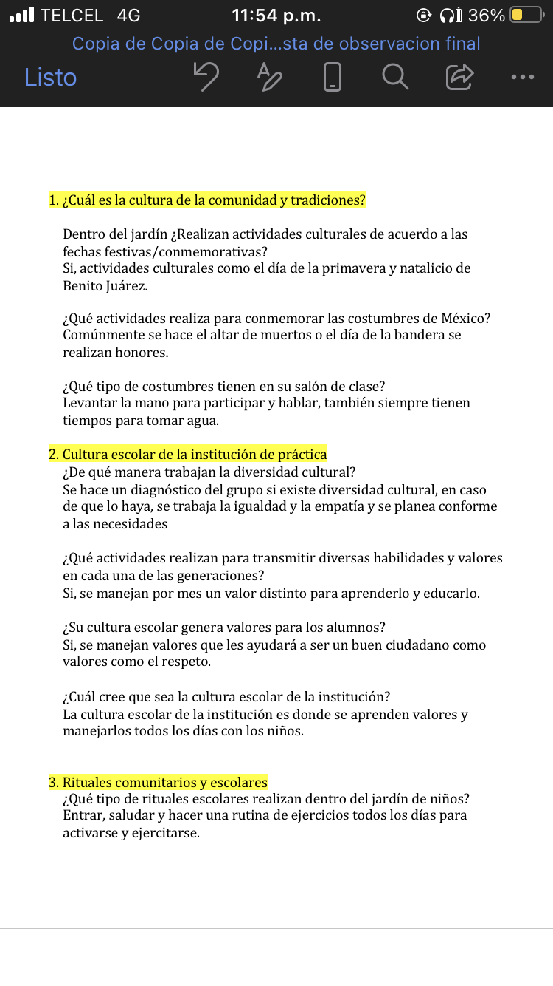***Entrevista a la educadora***

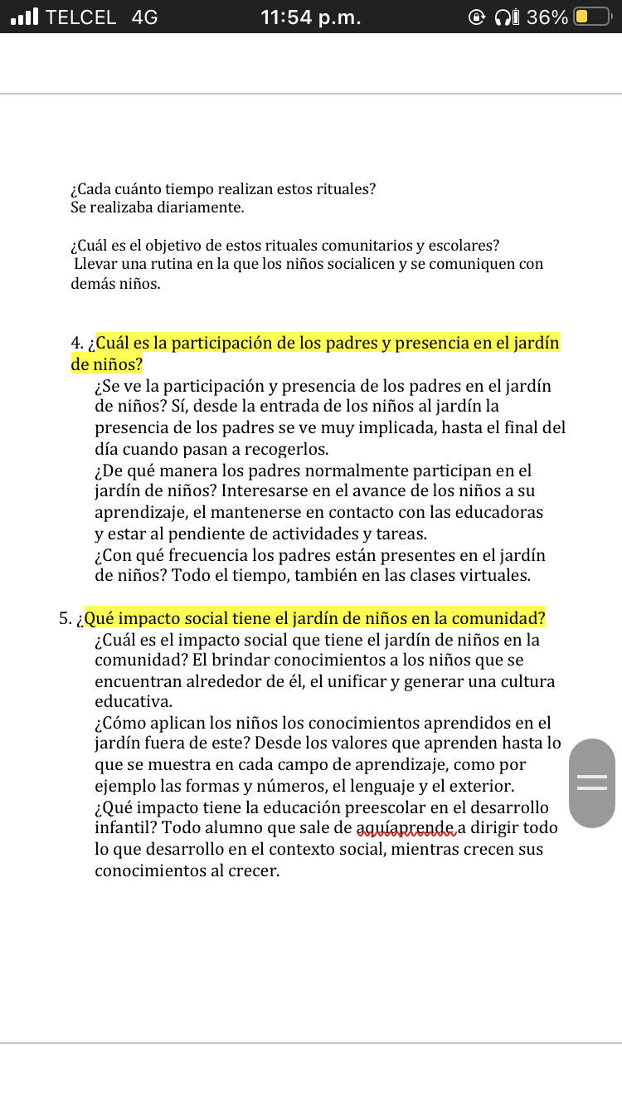

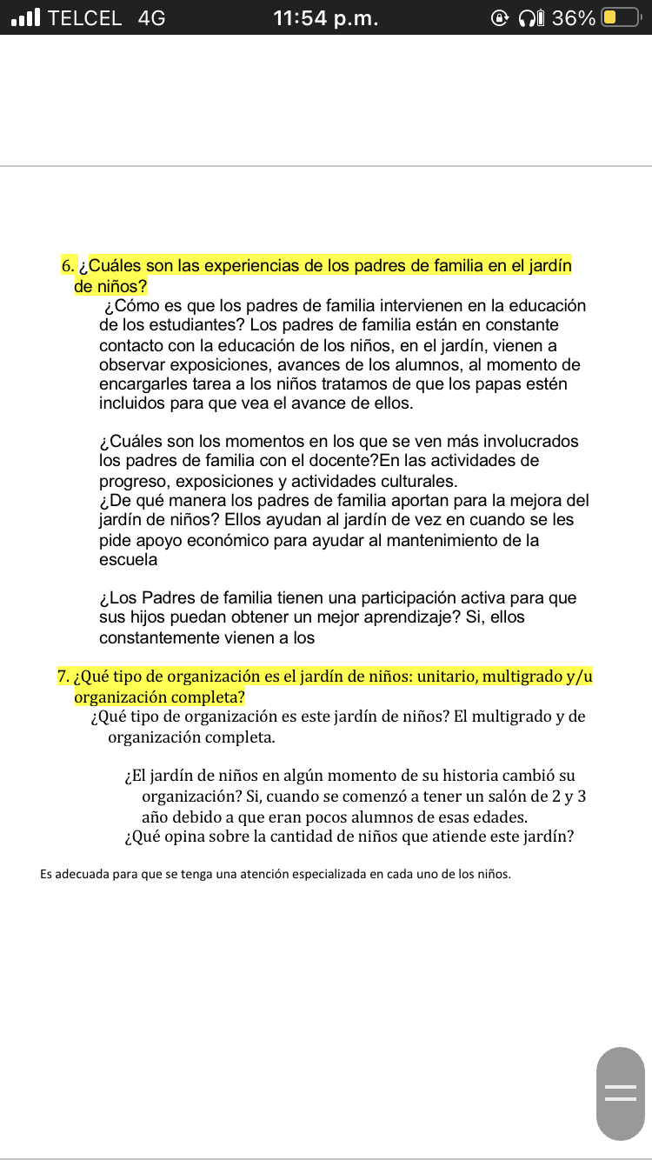

|  |  |
| --- | --- |
| 1. ¿ **1.- Nombre del jardín de niños** | José Clemente Orozco |
| **2.- Sostenimiento** | Federal |
| **3.- Turno** | Matutino |
| **4.- Clave** | 05DJN0949L |
| **5.- Horario** | Invernal- 10:00/12:00 pm |
| **6.- Teléfono** | 844 195 7221 |
| **7.- Ubicación** | Catanzaro #663 Adolfo L. Mat. |
| **8.- Nombre de la supervisora** | Dora Elvia Herrera Salas |
| **9.- Nombre de la directora** | Carmen Guadalupe Echavarría D. |
| **10.- Nombre de la educadora** | Martha Biridiana Mata Valdés |
| **11.- Contexto social** | Urbano |
| **12.- Infraestructura de la institución** | Cómoda y adecuada |
| **13.- Delimitación de la institución** | Una colonia bastante habitada vívida, parecen estar poco descuidadas. |
| **14.- Tipos de vivienda de su alrededor** | El estado de las viviendas alrededor del jardín es normales, de clase media baja pues en algunas de ellas no estaban de todo arregladas, algunas casas estaban grafitadas y otras no. |
| **15.- Servicios públicos con lo que cuenta** | Luz, agua, drenaje e internet. |
| **16.- Problemáticas sociales** | Fuera del jardín de niños se encuentra una cancha de fútbol donde estudiantes de nivel educativo en preparatoria, mismos que utilizan jergas, palabras altisonantes que puedan afectar en el desarrollo de lenguaje en los niños. |
| **B). - CONTEXTO INTERNO** | |
| **1.- Espacios (número y tipo de aulas, espacios administrativos, anexos escolares, patios, otros espacios, etc.)** | Dirección, dos baños, un foro, la entrada, área de juegos, dos patios, 5 aulas de clase y un aula de música. |
| **2.- Croquis de la institución** |  |
| **3.- Organización dentro de la institución (directora, docentes, etc.)** | Una directora, una Psicóloga, una Pedagoga, seis Docentes titulares, 4 Practicantes, un intendente. |
| **4.- Total de docentes que laboran en la institución** | Son siete docentes en total. |
| **5.- Organización del plantel educativo** | Completa y Multigrado |
| **C). - CARACTERÍSTICAS DEL GRUPO** | |
| **1.- Grado, sección** | Grado 2°, Sección |
| **2.- Total de alumnos, niños y niñas** | 11 niños, 12 niñas |
| **3.- Porcentaje de asistencia** | 98% de asistencia |
| **4.- Edades en las que oscilan** | Rondan entre los 3 y 4 años. |
| **5.- Características de los niños** | Son bastante imperativos, cuestionan y responden, participativos y medianamente responsables. |
| **6.- Estilos de aprendizaje de sus alumnos** | Kinestésico, Visual y auditivo |
| **7.- Actividades desarrolladas para cada estilo de aprendizaje VAK** | Toda actividad presentaba material audiovisual y didáctico, también se repetía la actividad varias veces, la docente escribía las instrucciones en una hoja y mostraba algunos videos en relación al tema. |
| **8.- BAPS que presenta el grupo** | Problemas de paciencia y desubicación por donde están localizados los baños. |
| **9.- Interrelaciones entre docentes y padres de familia** | La relación que se mantiene entre ambos es muy buena, en la que la comunicación que ambos desarrollan. |

**RUBRICA**

|  |  |  |  |  |
| --- | --- | --- | --- | --- |
| **INDICADOR** | **ESTRATÉGICO**  **10** | **ÁUTONOMO**  **9 - 8** | **RESOLUTIVO**  **7- 6** | **RECEPTIVO**  **5** |
| **Conocimiento** | Inter valora y conceptualiza a través de la crónica la relación entre la oferta educativa de la institución y la demanda social partir de la información recabada por herramientas de la investigación como apoyo para el análisis, reflexión e interpretación de la realidad educativa en los jardines de práctica. | Argumenta a través del análisis algunos aspectos plasmados en el trabajo de crónica con relación entre la oferta educativa de la institución y la demanda social, apoyándose con herramientas de la investigación para realizar el proceso de interpretación de la realizada educativa de los jardines de práctica | Aplica instrumentos de apoyo a la investigación para explicar a través de la crónica algunos aspectos de la relación entre la oferta educativa de la institución y la demanda social de las instituciones educativas en este caso jardines de práctica. | Nombre y transcribe la información recabada de los instrumentos aplicados sin establecer la relación requerida entre la oferta educativa de la institución y la demanda social de |
| **Habilidades** | Personaliza y transfiere el proceso de observación, registro e interpretación al estructurar un escrito plasmado en la crónica, haciendo uso de los recursos creativos para  exponer el contenido. | Comprueba al hacer uso de la observación, registro e interpretación de la información rescatadas a través del proceso metodológico de las herramientas de investigación aplicadas | Recupera y registra la información de las herramientas de la investigación aplicadas para comparar y establecer procesos de análisis. | Repite y describir la información recabada al aplicar los instrumentos en el proceso metodológico de la investigación sin recuperar parte de la observación y el análisis. |
| **Diseño** | Genera la estructura propuesta de crónica en un documento escrito basado en las observaciones, registros e interpretaciones sobre la relación entre la oferta educativa de la institución y la demanda social que acontece en el jardín de niños que permite la vinculación con el contexto sociocultural, económico y político de la comunidad | Argumenta el escrito de crónica respetando la estructura haciendo uso de los insumos informativos de los instrumentos de investigación que favorecen la crítica entre la oferta educativa de la institución y la demanda social que acontece en el jardín de niños | Elabora la crónica a través de un proceso comparativo y estructural requerido que favorecen la compresión entre la oferta educativa de la institución y la demanda social que acontece en el jardín de niños | Realiza el escrito de crónica enunciando y citando la información de los instrumentos de la investigación aplicados. |